МУНИЦИПАЛЬНОЕ АВТОНОМНОЕ ДОШКОЛЬНОЕ ОБРАЗОВАТЕЛЬНОЕ УЧРЕЖДЕНИЕ

«СИНЕГЛАЗКА»

Конспект непрерывной образовательной деятельности

**«Ознакомление с социальным миром» образовательной области «Познавательное развитие»**

**для средней группы общеразвивающей направленности**

«**Знакомство с северным народом**»

Подготовила:

Савчук Г.С.

**Образовательные задачи:** закреплять представления детей о том, где и как живут коренные жители Севера: ханты, ненцы; расширять познавательный интерес  детей к народным традициям и обычаям северного народа.

**Развивающая задача:** совершенствовать диалогическую форму речи; расширять и уточнять умение детей использовать в речи простые предложения.

**Воспитательные  задачи:** воспитание уважение к коренным жителям Севера-ханты, ненцы,  бережного отношения к природе.

**Словарная работа**: обогащать словарь детей правильными названиями, связанных с северным краем (север, ягель, аркан, чум, маут, северные олени).

**Предварительная работа: просмотр презентации «Ямал и его коренные жители»,** чтение сказок народов Севера «Кукушка», «Айога»; рассматривание иллюстраций о Севере, альбома «Хантыйские орнаменты; продуктивная деятельность: изготовление масок для игры «Олени и пастухи» (северный орнамент).

**Предшествующие занятия**: Познание - «Моя родина – Россия»; развитие речи  «Рассматривание картины «Оленья упряжка».

**Материал**: фотографии с изображением жителей, природы Севера, оленей и т.д., аудиокассета «Северная музыка».

**Наглядный  метод: кукла в национальной одежде,**  рассматривание иллюстраций, картинок, экспонатов мини - музея.

**Словесный  метод**: объяснение, художественное слово, система вопросов и ответов детей.

**Игровой мето**д:  кукла в национальной одежде народов севера (магнитофон с записью голоса куклы за кадром); подвижная игра «Олени и пастухи»  - для развития физической активности.

**Ход НОД**:

**Воспитатель:** Ребята я сегодня принесла для вас карту  России. Посмотрите, какая большая наша страна. В каком городе мы живем? Где находиться наш город? Послушайте, стихотворение:

«Город наш родился в тундре

Среди северных широт, где снега морозы, бури,

Где оленей быстрый бег».

**Воспитатель:** Как вы думаете, о каком городе написано это стихотворение? Конечно, же, о нашем любимом северном городе Ноябрьске.  А вы знаете, что коренной народ севера – ханты, манси, ненцы?

И сегодня к нам в гости пришла хантыйская девочка, её зовут Хомани.

(Дети здороваются с куклой в национальной одежде).

**Хомани:** Ребята, хотите, я вам расскажу, как  живет мой народ?

(девочка держит куклу Хомани, голос за кадром)

- На Севере живут мужественные, смелые люди. Они занимаются разведением оленей.Оленеводы пасут стада оленей далеко в тундре. Ребята, а вы знаете, чем питаются олени?(мхом – ягелем) Правильно, а еще они любят грибы!

- Как олени находят пищу зимой? (разгребают широким копытом снег и достают ягель)

- Олень в жизни северных народов – всё. Это: еда, одежда, постель, жилище. На оленях ездят и перевозят грузы. Из полос оленьей кожи плетут главное орудие труда оленевода – аркан. Из рогов мастерят рукоятки ножей и другие нужные в хозяйстве вещи. Круглый год олени живут под открытым небом. Но это совсем не значит, что домашний олень не требует забот. Хороший хозяин следит за стадом, охраняет от хищников и кочует весной – на север, где меньше комаров и мошки, осенью – на юг: в лес, в тайгу, чтобы укрыть стадо от холодных зимних ветров. А небольшие перекочевки в поисках новых пастбищ, оленеводы совершают постоянно. Наши мальчишки с раннего возраста помогают своим отцам ловить оленей арканом, запрягать и распрягать их и управлять ими.

**Хомани:** Давайте и мы с вами поучимся «ловить» оленей.

**Игра** малой подвижности: **«Олени и пастухи»**

**Правила игры:** игроки-олени, с веточками-«рогами», бегают (стоят) по кругу. Ведущие пастухи за кругом. В руках у них маут (картонное кольцо с длинной веревочкой). Пастухи стараются накинуть маут на рога оленей. Кто больше? Игра повторяется 2 раза со сменой пастухов.

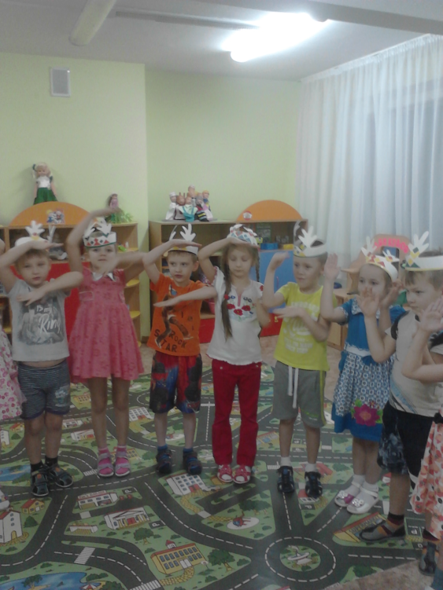

**Воспитатель:** Хомани, наши ребята  очень любят свой родной край и хотят рассказать о нем стихи.

**Ребенок:**

«Вы на карту посмотрите, и Ямал на ней найдите

Потому что здесь наш дом, мы на Севере живем

Вот заря вот знамя реет, солнца луч ударил ввысь.

Из столицы в это время, звуки гимна донеслись»

**Ребенок:**

«Будет день такой что, любо, – сразу тундра ожила

И спешат навстречу люди,- и заботы и дела.

Пастухи поедут в стадо,- ладит снасти рыболов

А рыбацкая бригада привезла большой улов»

**Ребенок:**

«Тишину оркестр нарушив,- на соседней буровой

Из земной коры наружу,- взвился факел голубой»

**Хомани:** Стихи вы хорошо читали, а теперь отгадайте загадку: «Кто на своей голове лес носит?»

- Правильно, олень. Хотите нарисовать оленя? (да)

Дети рисуют рисунки, звучат (мелодии народов севера).

(закончив рисовать, выставляют свои работы). Кукла Хомани их рассматривает, хвалит детей.

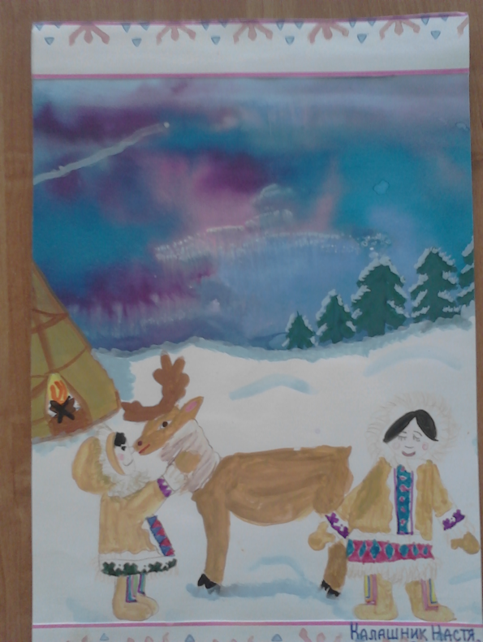 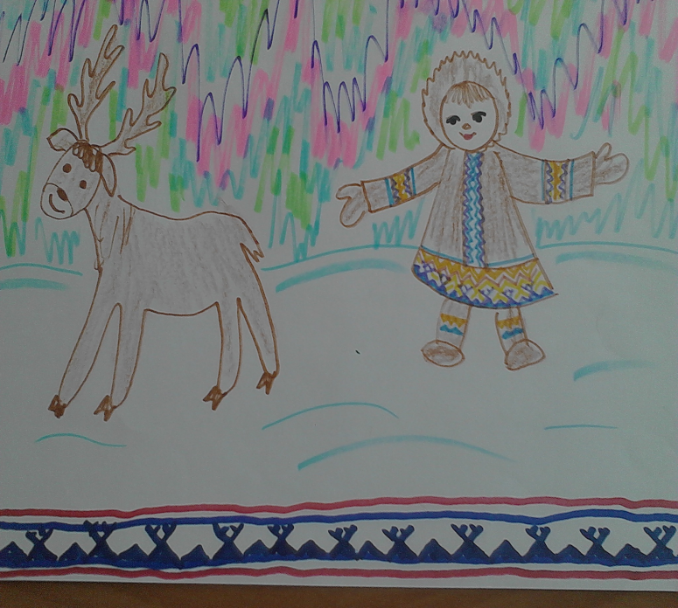

**Воспитатель:** Хомани, давай спросим у детей, все ли они запомнили? (дети рассказывают, что нового и интересного они узнали). Хомани прощается с детьми  и уходит.

Приложение

